Lot nr. 1 Masă din inox 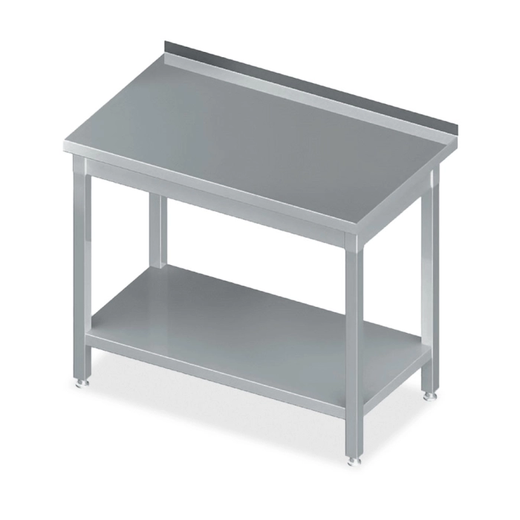

lot nr.2 Raft din inox cu 4 polițe